Entities

**Mục đích:**

* Entities là các đối tượng hoặc mô hình biểu diễn **dữ liệu** và các **quy tắc nghiệp vụ (business rules)** trong ứng dụng của bạn.
* Chúng đại diện cho **các bảng trong cơ sở dữ liệu** hoặc **domain object** trong ứng dụng.

**Vai trò:**

* Xử lý logic liên quan đến domain
* Là trung tâm để chuyển đổi dữ liệu giữa tầng ứng dụng và cơ sở dữ liệu.

Repositories

**Mục đích:**

* Đóng vai trò là cầu nối giữa **domain layer** (Entities) và **database layer**.
* Chịu trách nhiệm thực hiện các thao tác CRUD (Create, Read, Update, Delete).

**Vai trò:**

* Tách biệt logic truy cập cơ sở dữ liệu khỏi logic nghiệp vụ.
* Cho phép thay đổi cơ sở dữ liệu dễ

Services

**Mục đích:**

* Chứa các logic nghiệp vụ (business logic) phức tạp, liên quan đến nhiều thực thể (entities) hoặc kết hợp nhiều repository.
* Là tầng xử lý trung gian giữa **controllers** và **repositories**.

**Vai trò:**

* Dễ mở rộng và bảo trì logic nghiệp vụ.
* Đảm bảo logic được quản lý tập trung, tránh lặp lại trong nhiều tầng.

Resouces

**Mục đích:**

* **Resources** đại diện cho các thực thể (entity) hoặc tài nguyên mà ứng dụng quản lý. Trong bối cảnh **RESTful API**, mỗi resource thường ánh xạ tới một **endpoint** và biểu diễn thông qua các URL như /users, /orders.

**Vai trò:**

* Là cách ứng dụng giao tiếp với người dùng thông qua HTTP (GET, POST, PUT, DELETE).
* Thể hiện trạng thái hoặc thông tin của một đối tượng trong hệ thống.

Models

**Mục đích:**

* **Models** đại diện cho dữ liệu và các quy tắc liên quan đến dữ liệu. Đây là nơi xử lý logic nghiệp vụ cơ bản của một đối tượng hoặc thực thể.

**Vai trò:**

* Tương tác trực tiếp với cơ sở dữ liệu.
* Thực hiện các kiểm tra, xử lý trạng thái, hoặc các hành động khác liên quan đến domain object.

Controllers

**Mục đích:**

* **Controllers** là tầng điều phối, nhận các yêu cầu từ client, xử lý chúng (kết hợp logic từ Service hoặc Model), và trả kết quả về cho client.

**Vai trò:**

* Tách biệt logic xử lý yêu cầu (request) khỏi logic nghiệp vụ (service) hoặc truy vấn cơ sở dữ liệu (repository).
* Điều phối các tài nguyên (resources) và logic xử lý.

**Kết quả**

* + **Trang chủ:** hiển thị danh sách công việc bao gồm skill của công việc đó

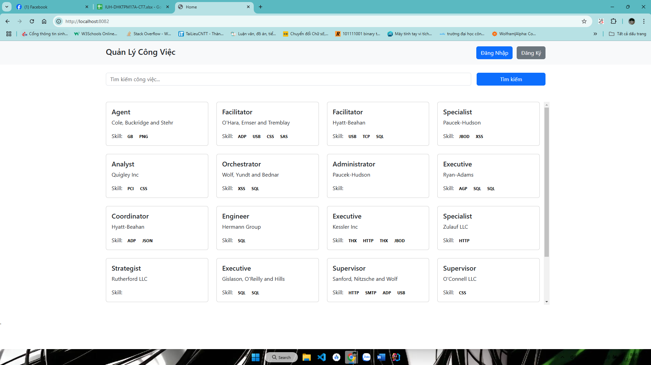

* + Khi click vào một công việc bất kỳ thì sẽ hiển thị thông tin công việc đó

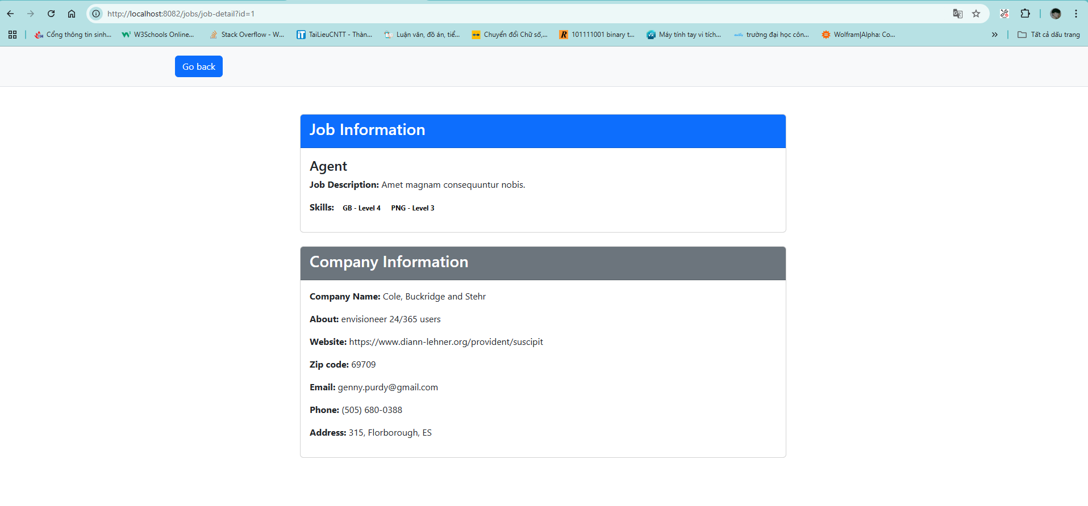

* + tìm kiếm công việc

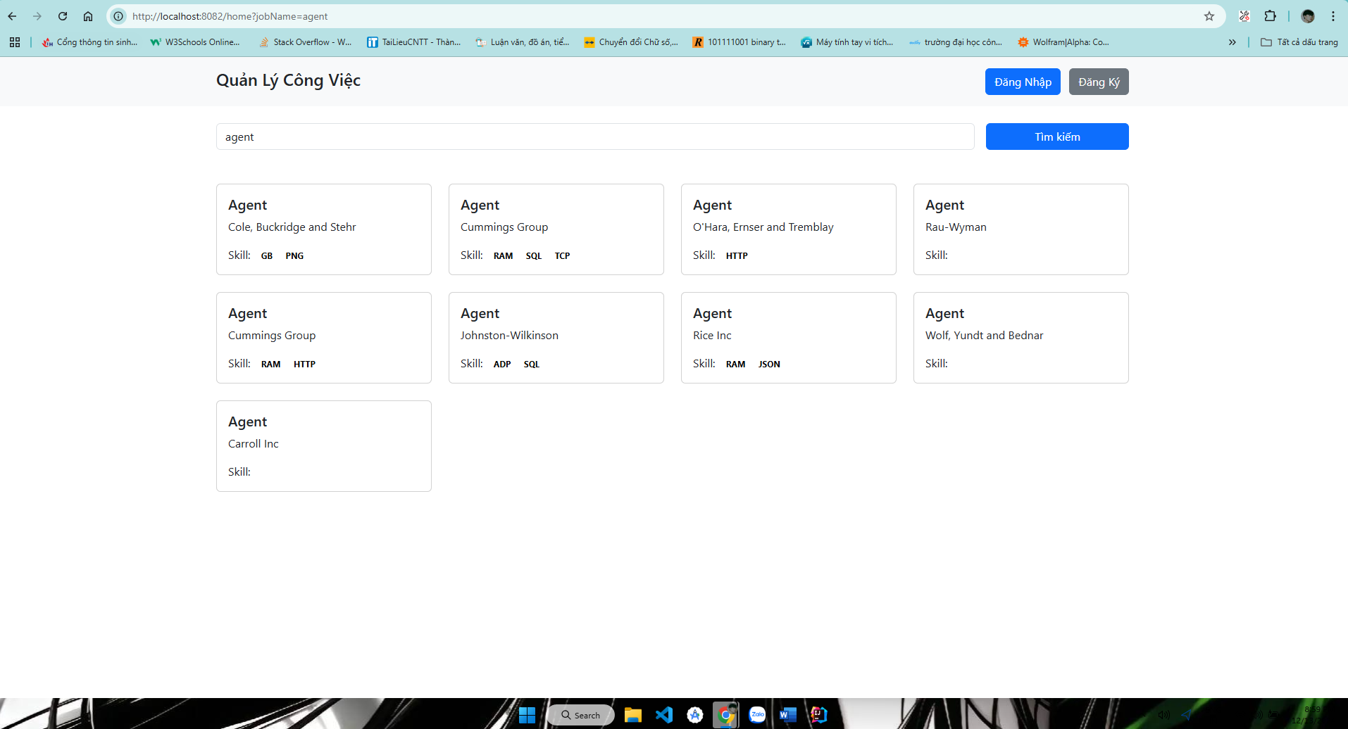

* + sửa sổ đăng nhập

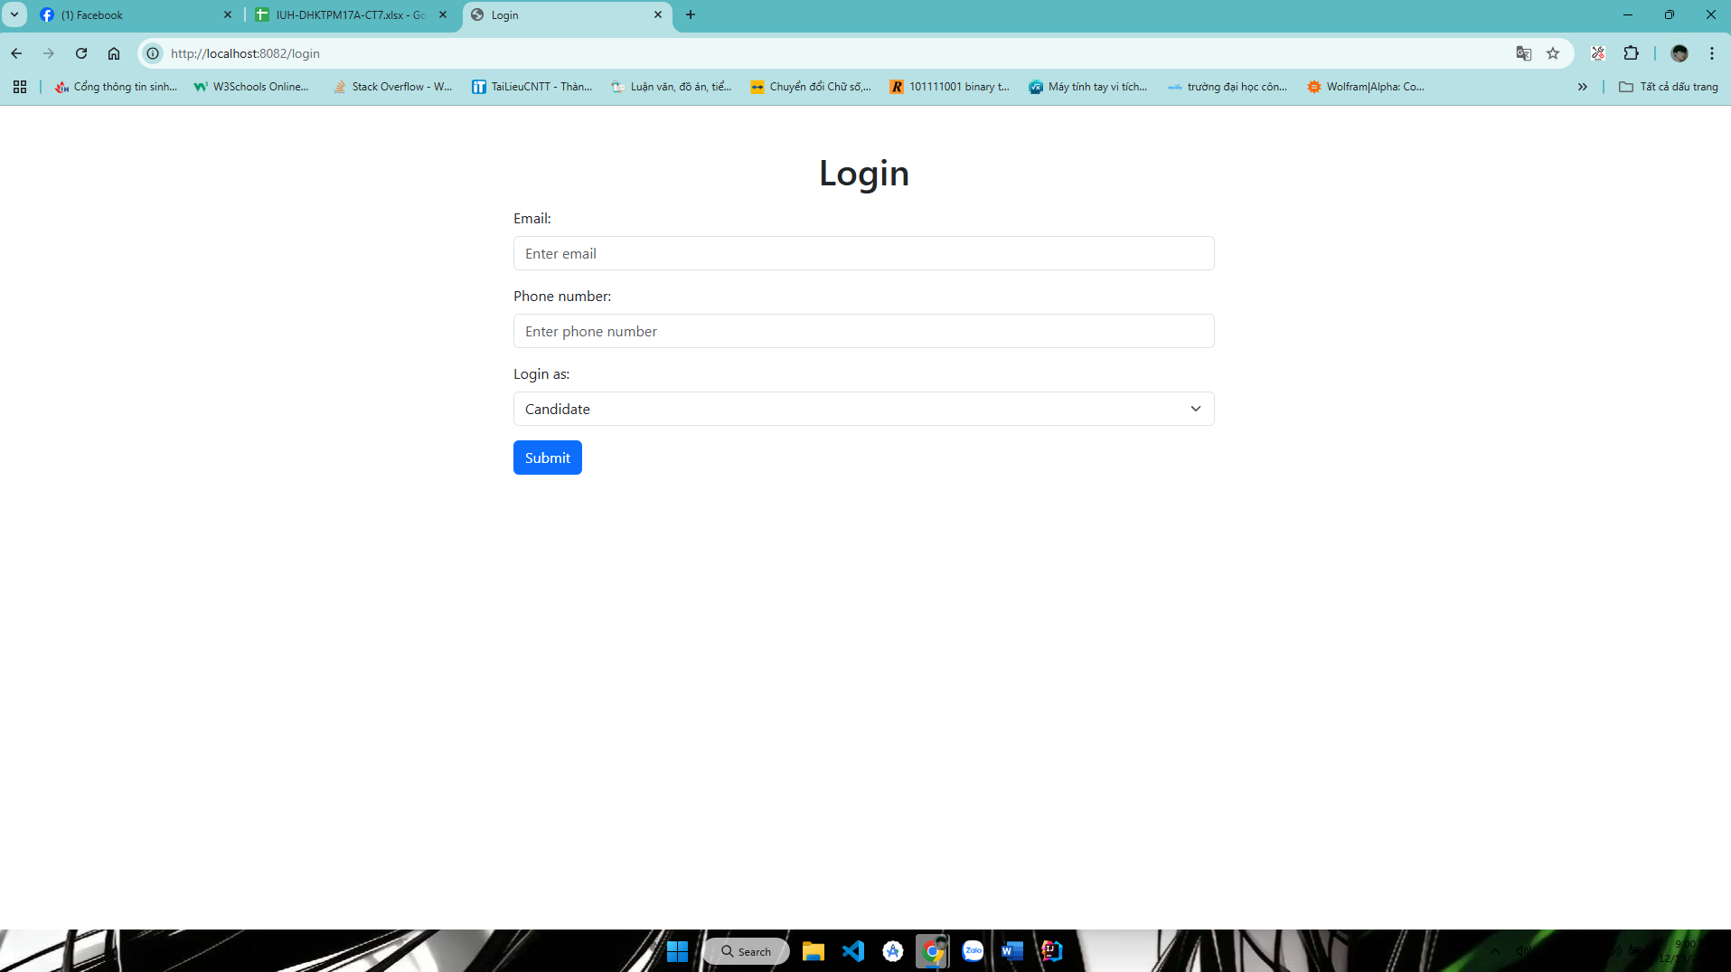

* + đăng nhập bằng tài khoảng ứng viên: hiển thị ocong việc phù hợp với kỹ năng của ứng viên

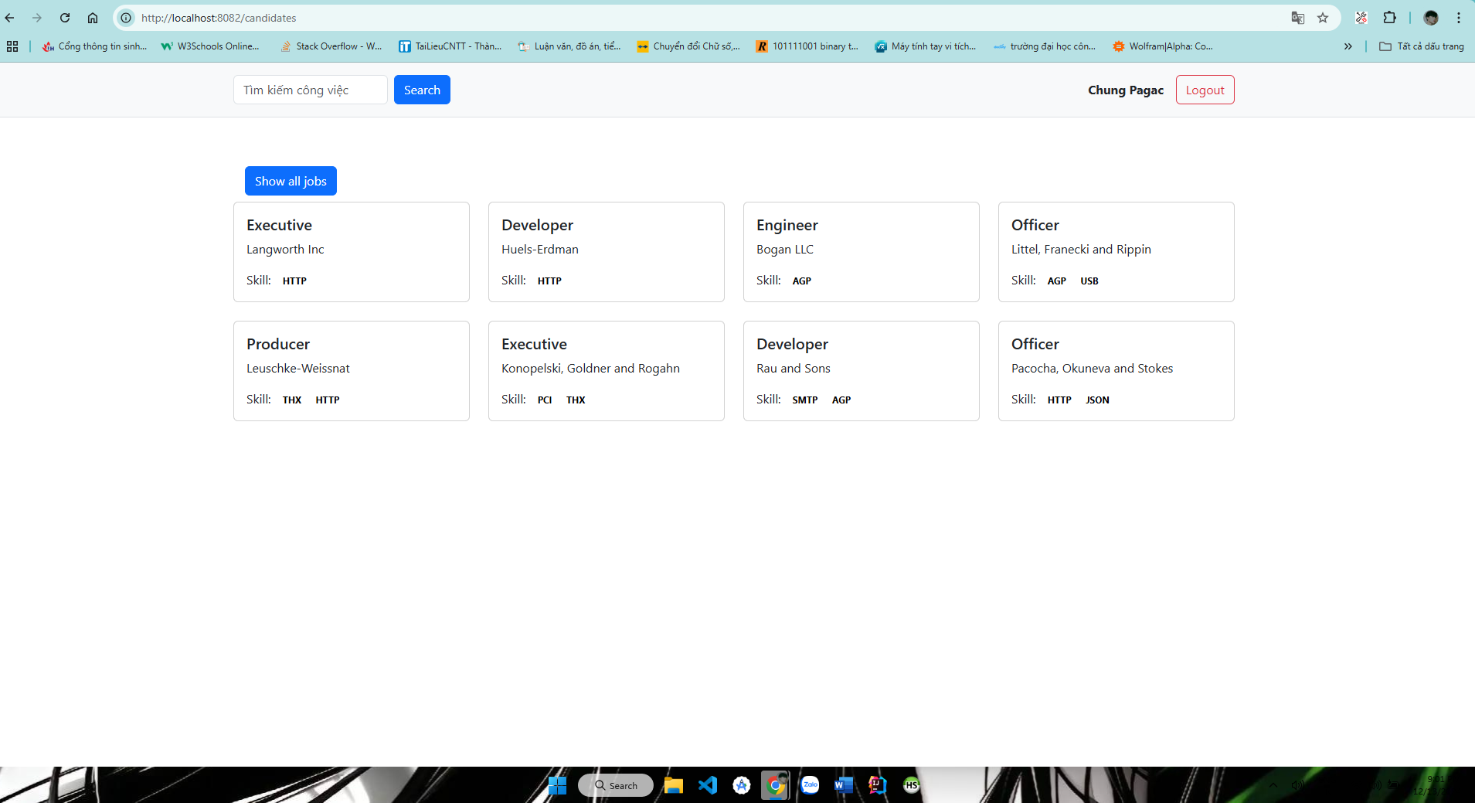

* + ứng viên có thể tìm kiếm công việc phù hợp

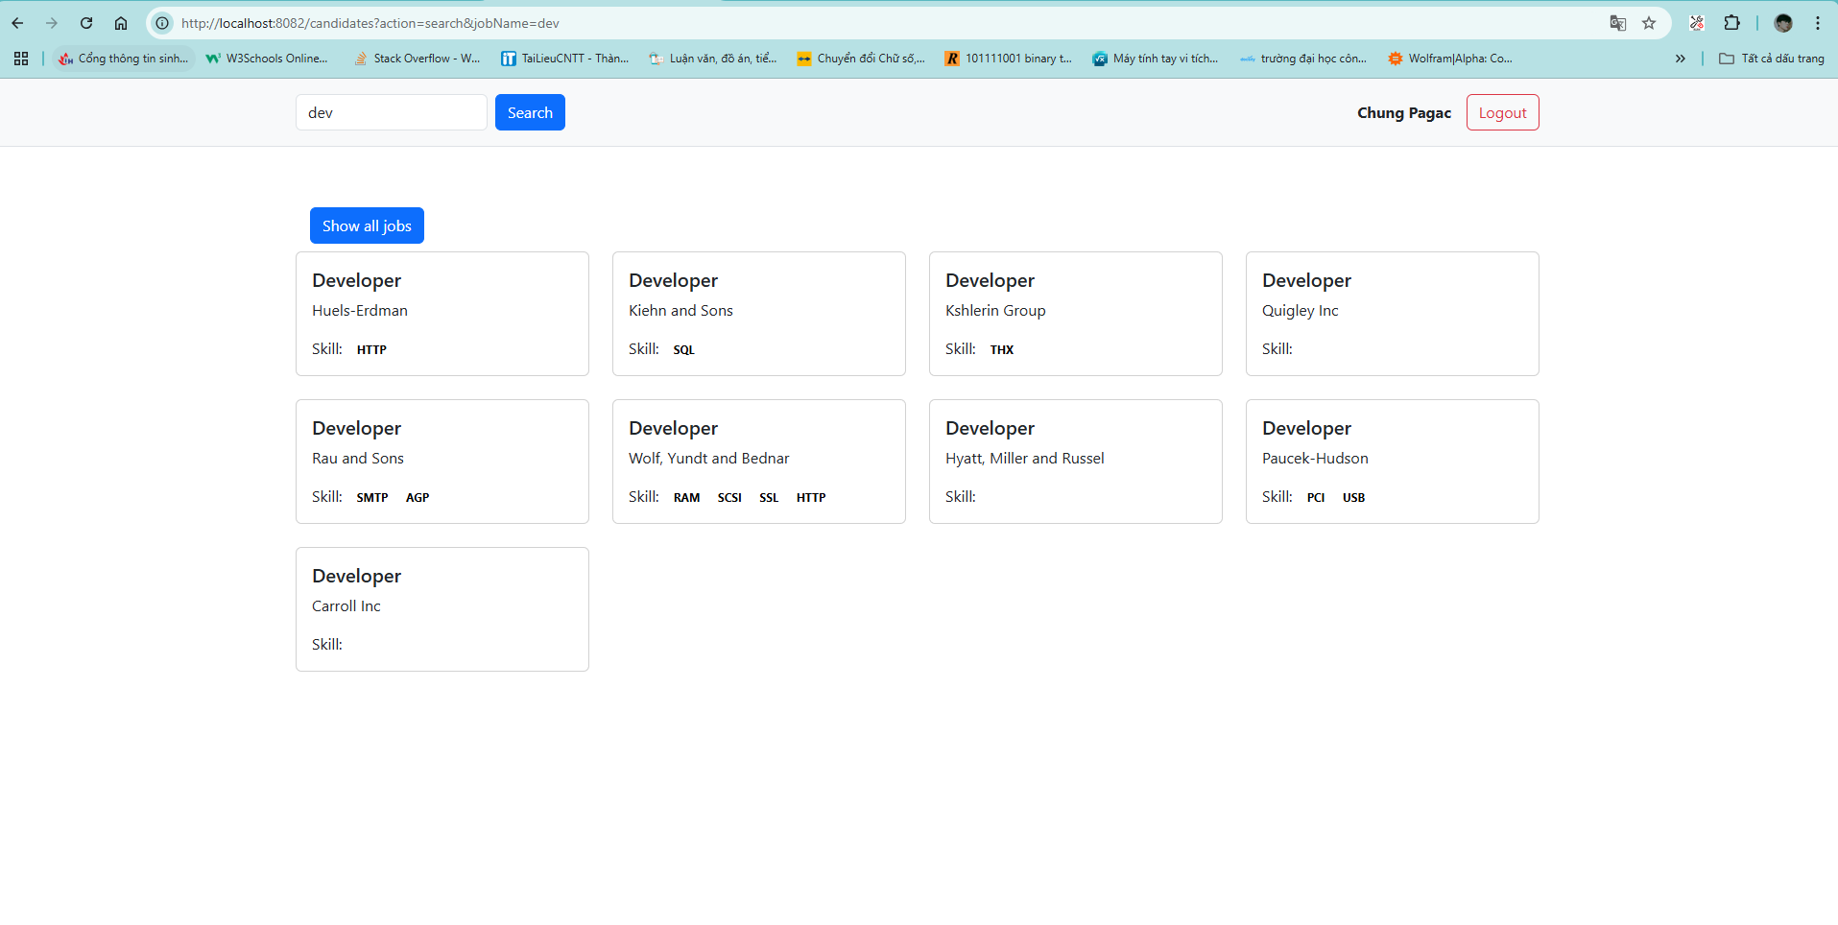- chức năng của Công ty đăng tuyển dụng

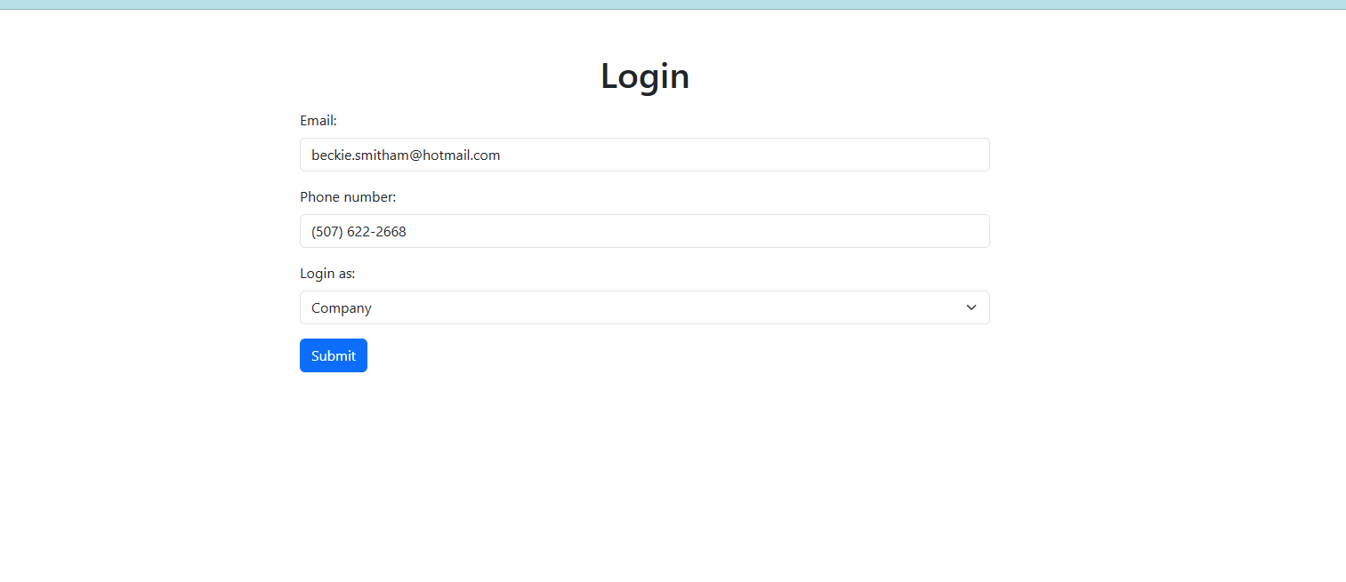

* + xem các bài công ty đã đăng tuyển và có thể tìm kiếm

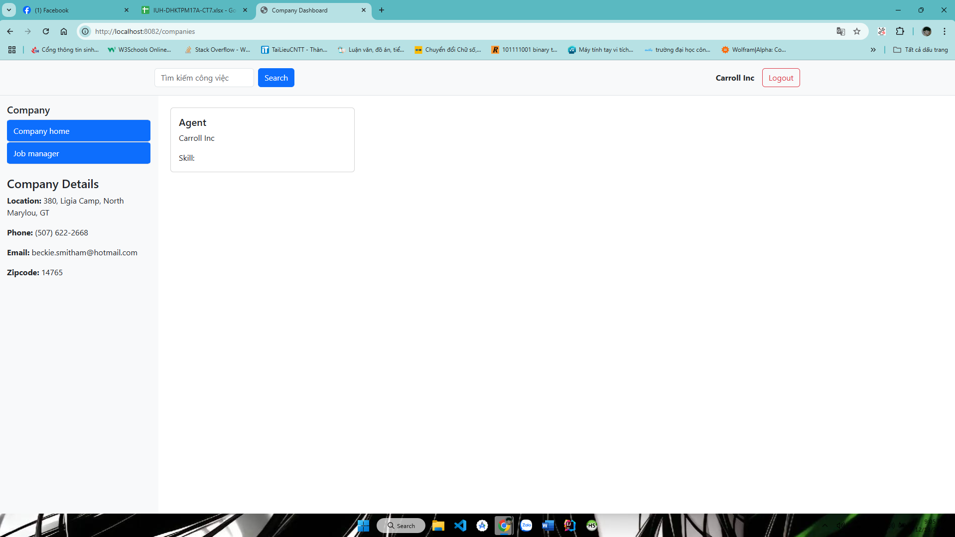

* + chọn vào bài đăng tuyển sẽ hiển thị thông tin và danh sách ứng viên đã ứng tuyển

